 | Санкт-Петербургское Государственное бюджетное профессиональное образовательное учреждение «Радиотехнический колледж»  199155, Санкт-Петербург, наб. реки Смоленки, д.1  Тел.: (812) 405-85-59 факс (812) 405-85-59 http://www.spb-rtk.ru, e-mail: info@spb-rtk.ru

Отчет
по учебной практике
по профессиональному модулю ПМ.05
«Проектирование и разработка информационных систем»
по программе подготовки специалистов среднего звена,
специальности 09.02.07 «Информационные системы и программирование»
сроки прохождения практики
с «17» мая 2021 г. по «18» июня 2021 г.
Арендаренко Максим Михайлович

(Ф.И.О.)

Руководитель практики: | Кондратьев Виталий Сергеевич

(Ф.И.О.)

ОПИСАНИЕ ВЫПОЛНЕННЫХ РАБОТ

Практическая работа № 1. Анализ предметной области индивидуального задания различными методами
Цель работы: получить навыки по использованию методов анализа предметной области (контент-анализ, вебометрический анализ, анализ ситуаций, моделирование).
Описание:
Предприятие – out source фирма, в которой имеются it специалисты и выезжают на необходимые вызовы

- Тематика проекта – out source компания : «Net-service»
- Описание предметной области:
Компания занимается подписанием договоров с другими фирмами на плановое обслуживание систем компании и упрощение, ведь им не надо нанимать отдельных людей для обслуживания систем.
Информационная система (ИС) компании дает возможность упростить работу: создание заявок, заказ оборудования, вызов специалиста, примерный расчет цен и принятие новых объектов, для упрощения работы сотрудников
Объект управления: компании которые нуждаются в обслуживании оборудования
Субъектами управления системы данной фирмы это работники outsource фирмы. Но данная информационная система создана для потенциальных клиентов фирмы, ведь не надо будет звонить в офис и тратить время на разговоры с операторами.
Цель управления заключается в повышении качества обслуживания клиентов за счет сокращения сроков обслуживания на всех этапах.
- Агентство предлагает своим клиентам широкий диапазон услуг: вызов специалиста, консультации, бронирование оборудования, примерный расчет стоимости обслуживания систем
Целевая аудитория – компании с большим количеством оборудования которое требует внимания

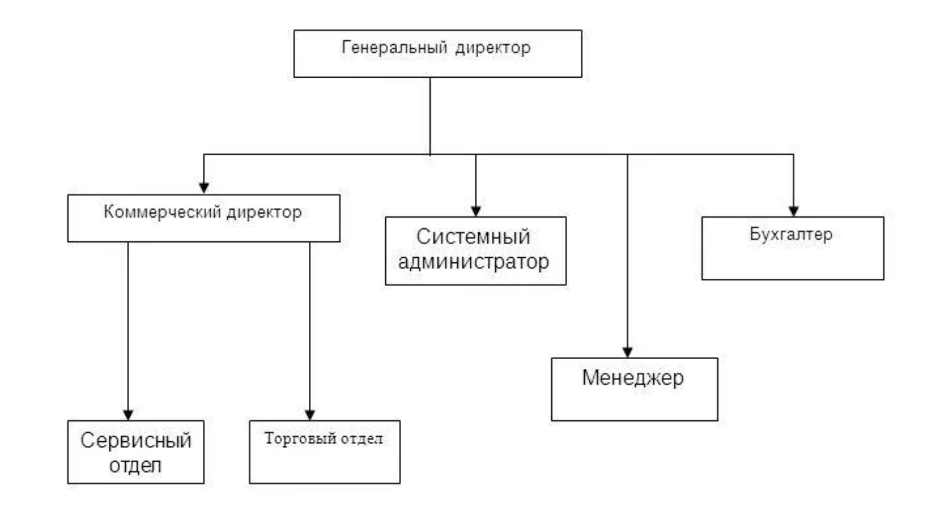
- Структурное разбиение предметной области на подсистемы согласно выполняемым ими функциями:

Рисунок 1 Структура предметной области

- Финансовый менеджмент — Организация финансового оборота, поставка финансовых ресурсов и инвестиционных продуктов (ценностей), поставка основных и оборотных средств (т. е. оборудования, сырья, материалов и технического обеспечения), организация финансовой работы и т.д.
Бухгалтерский учет — Мониторинг, сбор информации, обеспечение сохранности имущества организации, анализ и предоставление высококачественных реакций.
Бизнес-планирование — Определение целей развития с точки зрения реализации (как и при разработке всей программы деятельности), обоснование стратегий, тактики, планов, результатов прогнозирования эффективности традиционным способом отечественной экономики.
Обработка заказов клиентов — Он обеспечивает оперативную и эффективную обработку поступающих заявок, мониторинг транзакций, отражение процессов в бухгалтерских и складских документах, а также внедрение существующих передовых практик.
Информационное обеспечение — Организация информационных потоков; организация утечек информации; организация процессов и инструментов для сбора, хранения, обработки и передачи информации.
Программное обеспечение — он обеспечивает производительность компьютера, расширяет источники системы на компьютере, повышает их эффективность.
Кадровое обеспечение — ряд действий, направленных на поиск, оценку и установление заранее запланированных отношений с рабочей силой как внутри компании для дальнейшего карьерного роста, так и за рубежом в отношении новых временных или постоянных работников.
Правовое обеспечение — Соблюдение, реализация и применение норм действующего законодательства в сфере труда, трудовых отношений, разработка и утверждение локальных норм, а также ненормативных актов организационного, организационно - распорядительного и хозяйственного характера.
Организационное обеспечение — Анализ существующих систем управления организациями с использованием АИС, определение задач для автоматизации, подготовка компьютерных решений, разработка управленческих решений для повышения эффективности систем управления.
- Финансовый менеджмент:
Система реализует важные алгоритмы, такие как денежные затраты и их наиболее эффективное распределение, работа над бизнес-планами и отчетами, финансовыми моделями и прогнозами прибыли.
Тип доступа и производственной информации:отчет об эффективной помощи в перечне расходов.
Бухгалтерский учет:
В системе реализованы такие важные алгоритмы, как введение первого счета, документооборот, налоговый учет за отчетный период, резервы и перечисления, участие в расчетах с клиентами, начисление заработной платы, налоговые и бухгалтерские отчеты.
Тип информации о доступе и производстве: информация о списке платежей компании
Бизнес-планирование:
Определить цели и способы их достижения и прогнозировать жизненный цикл компании.
Типы ввода и вывода информации: план действий-цели и их достижение.
Обработка заказов:
Эти важные алгоритмы реализованы в подсистеме: первичная обработка заказов, выполнение заказов, а также включены в базы данных и электронные таблицы.
Тип входной и выходной информации: Заказ-Расчет.
Информационное обеспечение:
Система реализует алгоритм ключа как создание условий для функционирования системы и обеспечивает необходимую информацию, включая средства исследования, сбора, хранения, сбора, передачи и обработки информации в системе.
Тип входной и выходной информации:Информация.
Программное обеспечение:
Система реализует значительные алгоритмы, такие как предоставление программы для работы компьютера, чтобы помочь решить проблемы в предметной области.
Тип входной и выходной информации: программы.
Кадровое обеспечение:
В этой подсистеме реализуются ключевые алгоритмы, такие как изучение и оценка рабочей силы,анализ рынка труда, управление и исполнение трудового законодательства, управление делопроизводством и др.
Тип входной и выходной информации: Рработник-решение занять место.
Правовое обеспечение:
Система включает в себя такие важные алгоритмы, как трудовое право, правовая защита и защита интересов работников, соблюдение и исполнение законов, разработка и принятие локальных правил.
Тип входной и производственной информации:Защита прав работников.
Организационное обеспечение:
Системы реализуют важные алгоритмы, такие как создание структур для обеспечения надлежащего функционирования системы, выполнение системы, выполнение пилотных операций и получение доказательств и коммерческой комиссии.
Тип ввода / вывода: создание структуры системы.

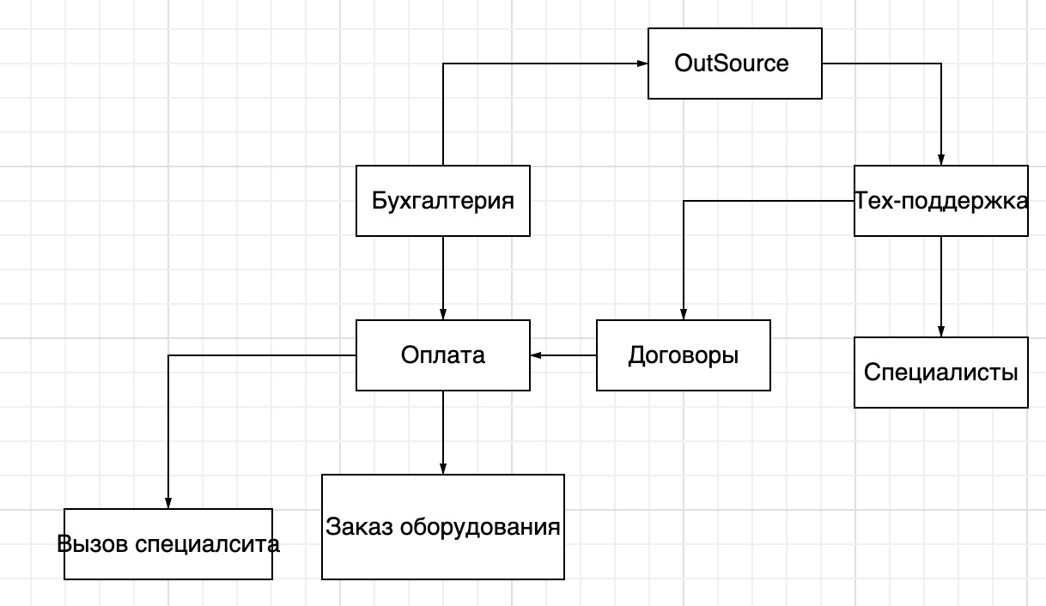
- Схема работы информационной системы:

Рисунок 2 Схема работы ИС

8. В основном более востребована ИС будет для молодых компаний, так как молодые компании не могут позволить себе иметь собственного специалиста и платить ему полную з/п.
9. Перечень функций для данных групп пользователей:
Обслуживание и ремонт оборудования, закупка оборудования и проведения монтажных работ
10. Перечень функций администратора:
Администраторы могут получить доступ ко всем функциям системы. Смысл в том, чтобы предоставлять разрешения, проверять пользовательские данные, добавлять контент, сотрудничать в комментариях.

Ссылка на репозиторий: https://github.com/Mayohar/Practic
Вывод: получил навыки по использованию методов анализа предметной области.

